Juletur til Tivoli

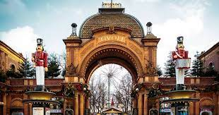

Tirsdag den 14. december
Vi mødes på Herlev station kl. 16.30
Hvis I selv tager derind, mødes vi på
Restaurant Påfuglen kl. 17.30
I skal selv have penge med til:
Indgang (husk dit årskort)
Tur pas
Mad og drikkevarer
Vi tager hjem ved 20.30 tiden

